Декабрьскую зарплату нужно выдать досрочно, иначе — штраф. Схемы действий от ФНС и ГИТ
Смотрите на схемах от ФНС и трудинспекции, в какие сроки выдать декабрьскую зарплату, направить уведомления, перечислить НДФЛ и взносы. Расплатиться с сотрудниками необходимо не позже 30 декабря, но, как нам подтвердили в ГИТ, сделать это можно и раньше — риски минимальны.
Зарплатные сроки и образцы из этой статьи согласовали:
  ВЛАДИСЛАВ ЛАБУТОВ, начальник отдела налогообложения доходов физических лиц Управления налогообложения доходов физических лиц и администрирования страховых взносов ФНС |   НАТАЛЬЯ АГУРЕЕВА, советник государственной гражданской службы 1-го класса, экс-начальник отдела московской ГИТ. Более 10 лет проверяла компании, а теперь помогает им проходить проверки ГИТ
⚡ За директора придется платить фиксированные взносы даже в отпуске. С 2026 года минимальная база для взносов за директора принимается равной МРОТ (п. 1 ст. 421 НК в новой редакции). И неважно, что в каком-то месяце он находился, к примеру, в ежегодном оплачиваемом отпуске, учебном отпуске, отпуске за свой счет или на больничном. Кроме того, не будет иметь значения, если директор получает только дивиденды. За него придется ежемесячно платить взносы в сумме 8127,9 руб. (27 093 ₽ × 30%). Чтобы не платить страховые взносы за директора — единственного учредителя, ликвидируйте компанию. Второй вариант — передать полномочия единоличного исполнительного органа управляющей компании или ИП-управляющему.
Зарплата 30 декабря — ориентир, но не ограничение: определите для себя комфортные сроки
Выдать зарплату в этом году нужно не позже 30 декабря, если срок по локальным документам выпадает на новогодние каникулы (ч. 8 ст. 136 ТК, постановление Правительства от 24.09.2025 № 1466). Они продлятся с 31 декабря по 11 января.
Опрос «Главбуха» показал: в прошлом году бухгалтеры выдавали декабрьскую зарплату досрочно, чтобы не оставлять все дела на последний рабочий день. Трудинспекторы не заинтересовались: зарплата раньше времени не ухудшает положение работников, нарушения в этом нет. К тому же ГИТ приходит с проверками преимущественно из-за массовых жалоб, а к досрочной выдаче денег у сотрудников претензий не бывает.
Минтруд официально заявлял, что не против выдачи зарплаты раньше установленного срока (письмо от 25.01.2019 № 14-1/ООГ-461). Например, в этом году можно расплатиться с сотрудниками 26 или 29 декабря. Но если работник заранее получит зарплату за весь месяц и после не выйдет, например возьмет спонтанный отпуск за свой счет или заболеет, то автоматически удержать переплату не получится (ст. 137 ТК). Вернуть «лишние» деньги компания сможет, только если согласится сам сотрудник.
Когда выдать аванс и как показать его в уведомлении. Выдайте аванс в обычные сроки, которые установлены в компании. Если дата выпадает на выходной, перечислите деньги накануне. Чтобы правильно показать сумму в уведомлении по НДФЛ, сверьтесь со схемой 1. Напомним, что с 2026 года расчет НДФЛ изменится — придется делить средний заработок. Будете вновь выделять долю среднего заработка, который посчитан из районных коэффициентов и северных выплат, и считать НДФЛ по двухуровневой шкале. Но в этот раз пересчитывать 2025 год не придется.

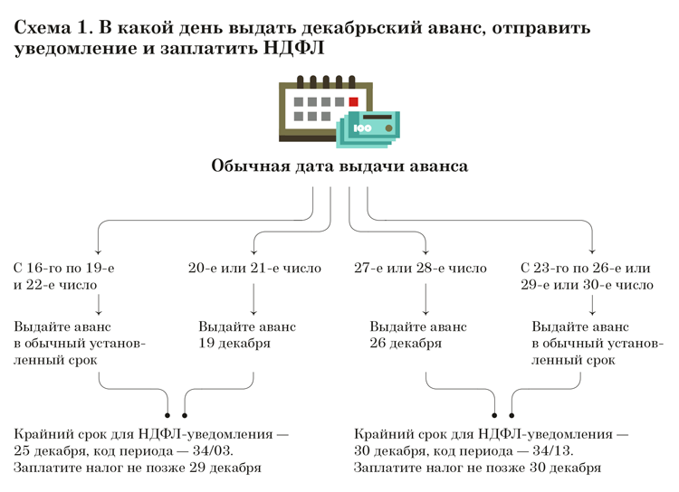
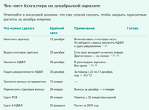
Когда выдать итоговую зарплату за месяц и показать ее в уведомлении. Если день зарплаты выпадает на период с 1 по 11 января, перечислите деньги до 30 декабря включительно. Если компания обычно выдает зарплату с 12-го по 15-е число, деньги за декабрь выдайте уже в новом году. Например, 12 января проведите выплату и удержите налог. В таком случае перечислять зарплату раньше опасно, поскольку между декабрьской и январской выплатами пройдет больше полумесяца, а это нарушение (ч. 6 ст. 136 ТК). Компанию в этой ситуации могут оштрафовать на 50 000 руб. (ч. 1 ст. 5.27 КоАП). Определите свою безопасную зарплатную дату по схеме 2.
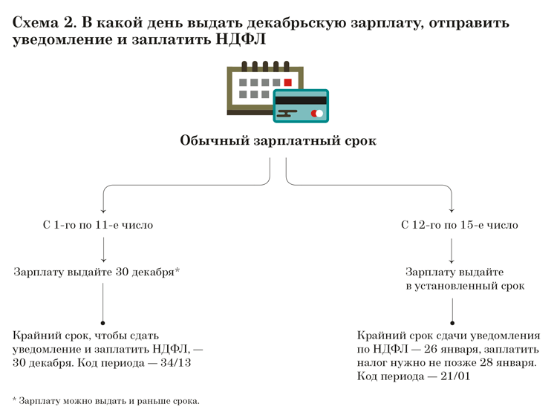
С 27 октября ЕНП-платежки изменились: сверьтесь с образцом
Теперь в поле «Банк получателя» нужно указывать новые данные, «отделение Тула» больше писать нельзя. Платежи, случайно отправленные по старым реквизитам, пока проходят, но скоро их начнут блокировать (письмо Федерального казначейства от 10.10.2025 № 07-04-05/03-29299). Проверьте реквизиты, чтобы НДФЛ и взносы точно ушли по назначению. Образец платежки. Воспользуйтесь зарплатно-отчетным чек-листом с задачами на конец декабря и январь. Отмечайте дела, с которыми уже успели разобраться.
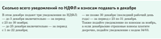

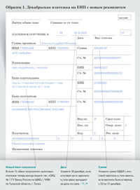  Образец 1. Декабрьская платежка на ЕНП с новым реквизитом | 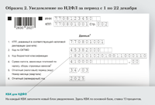  Образец 2. Уведомление по НДФЛ за период с 1 по 22 декабря | 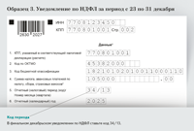  Образец 3. Уведомление по НДФЛ за период с 23 по 31 декабря

ЮЛИЯ МОСЬКИНА,эксперт журнала «Главбух»
Журнал «Главбух» №23, 2025

